Trabalho de implementação 2

## Resolvedor de Suguru em LISP

Isac de Souza Campos (17200449)

Felipe de Campos Santos (17200441)

# O Problema

Neste segundo trabalho, o objetivo era refazer o algoritmo feito para resolver o Suguru em uma outra linguagem funcional. Optamos por LISP, por já estar usando esta na matéria e poder continuar desenvolvendo e praticando a mesma em paralelo com as atividades a serem entregues. Para isso, aproveitamos do algoritmo do Isac em Haskell e “traduzimos” ele para LISP, fazendo as alterações necessárias durante o caminho.

# As Entradas

Nossa modelagem de dados é representada por duas listas primariamente, aqui chamadas de “table design” e “table”, representando, respectivamente, as áreas do tabuleiro e os valores do tabuleiro.

A lista table design mostra as áreas separando elas por números, ou seja, todas as células que tem o número 1 fazem parte da área 1, todas as com número 2 fazem parte da área 2, e assim respectivamente.

Já a lista table traz, para cada célula, seu valor inicial. Aquelas que inicialmente estariam vazias são preenchidas com -1

O tabuleiro usado no código, retirado do site [Janko](https://www.janko.at/Raetsel/Suguru/011.a.htm), é mostrado abaixo:

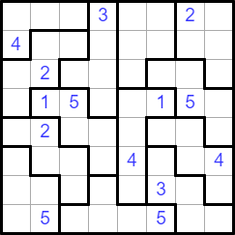

| (setq table_design '(0 0 0 1 2 2 3 3  0 4 4 1 2 2 3 3  4 4 1 1 2 5 5 3  4 6 6 1 7 7 5 5  8 8 6 6 7 9 9 5  10 8 8 6 7 11 9 9  10 10 8 12 7 11 11 9  10 10 12 12 12 12 11 11  ) )  (setq table '(-1 -1 -1 3 -1 -1 2 -1  4 -1 -1 -1 -1 -1 -1 -1  -1 2 -1 -1 -1 -1 -1 -1  -1 1 5 -1 -1 1 5 -1  -1 2 -1 -1 -1 -1 -1 -1  -1 -1 -1 -1 4 -1 -1 4  -1 -1 -1 -1 -1 3 -1 -1  -1 5 -1 -1 -1 5 -1 -1  ) ) |
| --- |

Para alterar a entrada, deve se alterar essas duas definições no código da maneira adequada.

# O Programa

O grande mantenedor desse programa é a função *checkValidation*, que faz uma varredura das células utilizando as tabelas acima como suporte e fazendo a “limpeza” dos arredores das células e também da área que elas se encontram, chamando as funções *isNeighborhoodClean, getBoxPositions* e *isBoxClean*para isso, até que seja terminada essa varredura.

| (defun checkValidation (f_table updt_table n box_n v vf)  (if (null f_table)  (make-tuple :x NIL :y NIL)  (progn  (setq neighborhoodClean (isNeighborhoodClean updt_table n v) )  (setq boxPositions (getBoxPositions box_n boxes_positions))  (setq boxClean (isBoxClean updt_table boxPositions v)) (...) |
| --- |

Em comparação com Haskell, Lisp é mais intuitivo na maneira de fazer operações, apesar da sintaxe guiada pelos parenteses ser bem desprazerosa de se trabalhar. Muitas vezes a própria IDE deletava um parentes adicional quando nós deletávamos um outro parenteses, asism impedindo que fosse compilado e muitas vezes não apontando o erro nem perto de onde ele realmente tinha acontecido.

Outro problema que encontramos foi a falta de um list comprehension em LISP como existe em Haskell, mas para isso foi criada uma função auxiliar que recebe os elementos da lista a ser varrida e executa as operações de forma similar à o list comprehension. Também foi necessária a criação de uma estrutura que definisse uma tupla, dado que a criação de listas ou tuplas vazias em LISP retorna NIL, e não uma estrutura vazia.

| *;;type tuple* (defstruct tuple  x  y ) |
| --- |

# O Resultado

Com tudo isso, foi possível fazer a tradução completa do programa para LISP. Ao executar o arquivo main pelo terminal, obtemos o seguinte resultado: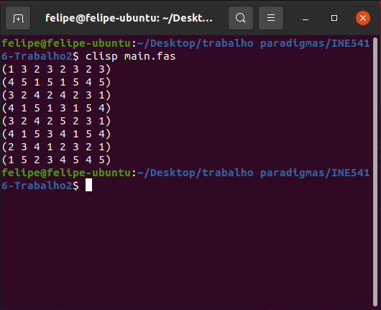

E, comparando com o resultado dado pelo próprio site, confirmamo a validez do programa:

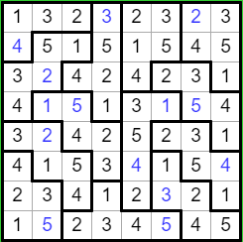

# Sobre o grupo

Na entrega anterior, o Isac havia feito o trabalho sozinho e o Felipe havia feito em um grupo no qual ele não sentiu pro-atividade e organização, por isso nessa segunda entrega decidimos nos juntar. Nossa comunicação foi bem fluida, e ambos foram pro-ativos para fazer o que precisava ser feito no momento, sem a necessidade de ficar separando passo a passo o que cada um faria ou ter uma cobrança.

*O vídeo da apresentação pode ser acessado por esse* [*link*](https://youtu.be/tVOyEMoB6Ps)*.*